- Российский и мировой рынок зерновых и масличных культур

Пшеница США:
Мартовские котировки американской пшеницы на начало текущей недели:
мягкая пшеница SRW в Чикаго – 158,45 $/тонну
твердая пшеница HRW в Канзас-Сити – 166,72
твердая яровая пшеница YRS в Миннеаполисе – 200,16 $/тонну

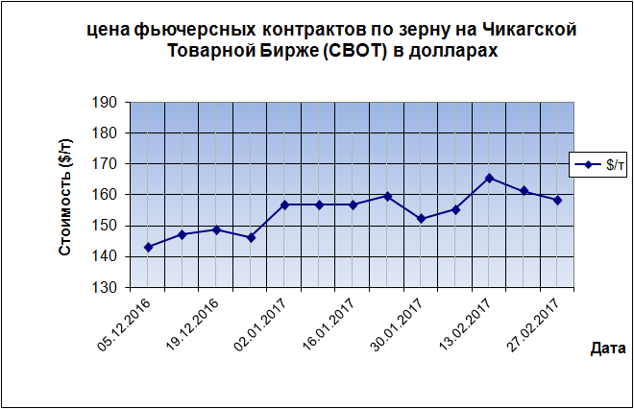

Новая неделя началась снижением котировок пшеницы в США и Франции
В понедельник котировки пшеницы в США продолжали снижение с прошлой недели, а во Франции развернулись вниз с роста. Только в Британии пшеница немного поправилась. 28 февраля доллар после продолжительного роста резко сдал к евро, укрепив французскую пшеницу в своем номинале, а к фунту, наоборот почти также резко вырос. В Лондоне котировки пшеницы поднялись на 0,2%, в Париже снизились на 1,3%, а в Чикаго на 1,6%. Кукуруза в США опустилась на 0,1%, а соя выросла на 0,2%. Рапс и кукуруза в Париже опять снизились.
В США 27 февраля на Чикагской бирже (СВОТ) пшеничные контракты опустились с 4,48 до 4,41 $/бушель или на 1,6% ($162 за тонну). Кукуруза снизилась с 3,7075 до 3,7025 $/бушель или на 0,1% ($145,5 за тонну). Соя выросла с 10,2425 до 10,2675$/бушель или на 0,2% ($377,2 за тонну), передает ИА «Казах-Зерно».
В Европе 27 февраля на бирже LIFFE в Лондоне мартовские пшеничные контракты повысились с 143,5 до 143,15 до фунтов или 0,2%($177,9). На бирже MATIF 27 февраля мартовские контракты снизились с 172,5 до 170,25 евро за тонну или на 1,3% ($180,2). Майские контракты упали с 174,75 до 172 евро или на 1,6% ($182).
На бирже в Париже 27 февраля майские контракты рапса опустились 410,25 до 409,75 евро или 434,4$/тонна, контракты кукурузы с поставкой в марте снизились с 170,75 до 168,75 евро или 180,8$/тонна.
Всю прошлую биржевую неделю котировки пшеницы в США опускались за исключением среды. В пятницу американская пшеница вновь снизилась. Во Франции ближние фьючерсы немного поднялись, а в Британии опустились. На валютном рынке динамика курсов валют не изменилась. Доллар продолжает укрепляться к евро и опускаться к фунту, соответственно меняя значения европейской пшеницы в американском эквиваленте. В Лондоне котировки пшеницы снизились на 0,3%, в Париже поднялись на 0,3%, а в Чикаго опустились на 0,8%. Кукуруза в США упала на 0,4%, а соя выросла на 0,07%. Рапс и кукуруза в Париже снизились.
Меры пшеницы: 1 бушель = 60 фунтов (27,2 кг), 36,74 бушелей = 1 тонна (метрическая). Меры кукурузы - 1 бушель кукурузы = 25,5 кг. Один бушель сои примерно = 27,2 кг.
Справка: 1 доллар = 312,47 тг, 1 eвро = 330,69 тг, 1 фунт стерлингов = 388,34 тг.

Ближайшие зерновые фьючерсы (март 2017г.)

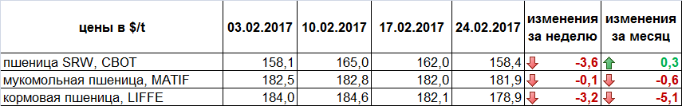

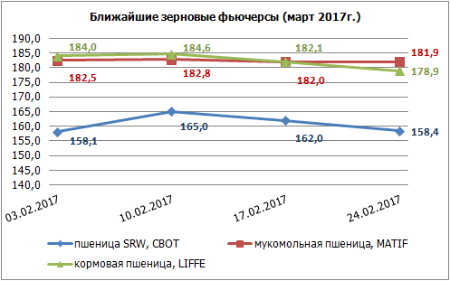

Пшеница. Мир. Производство. Ежемесячная динамика прогноза. тыс. т.
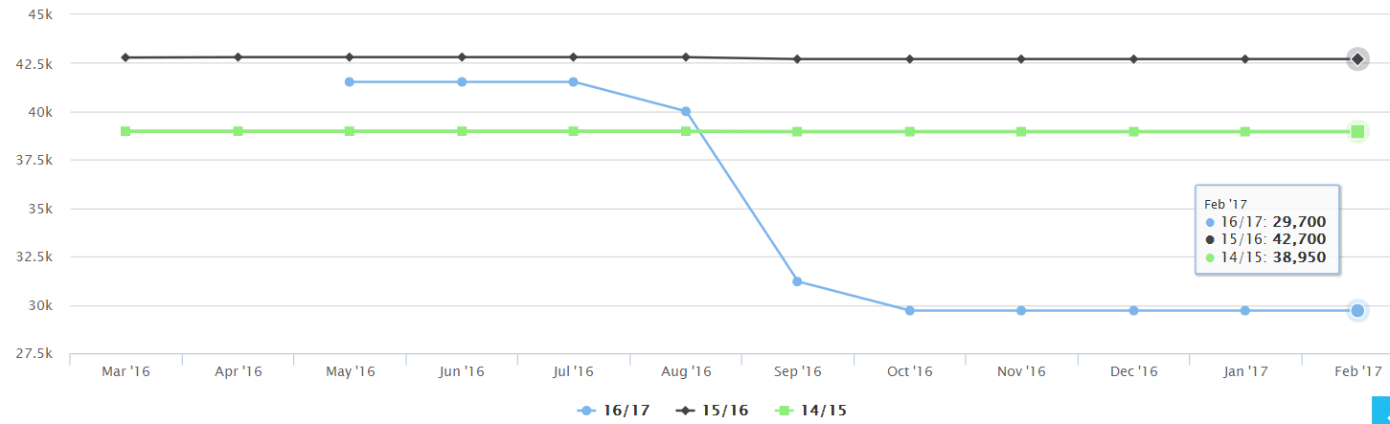

На очередном тендере в Египте куплено 360 тыс. тонн российской и украинской пшеницы
На очередном тендере в Египте государственный зерновой оператор GASC купил 22 февраля 360 тыс. тонн российской и украинской пшеницы с поставкой 26 марта - 4 апреля.
Сделки в долларах за тонну

Объем, тыс. тонн | Происхождение пшеницы | Продавец | Цена C&F | Цена FOB | Фрахт
60 | Россия | Cargill | 207,75 | 196,50 | 11,25
60 | Украина | Louis Dreyfus | 208,45 | 195,90 | 12,55
60 | Россия | Louis Dreyfus | 208,20 | 195,95 | 11,25
60 | Россия | Olam | 208,25 | 197 | 11,25
60 | Россия | Midgulf | 209,10 | 198,25 | 10,85
60 | Россия | ADM | 210,15 | 199,30 | 10,85
Средние цены тендера выросли до 197,32 долларов за тонну (+1,15) FOB Black Sea и 208,65 долларов за тонну (+1,42) C&F. Российской пшеницы было предложено 475 тыс. тонн по 197,24-205 долларов за тонну FOB и по 60 тыс. тонн украинской по 196 долларов за тонну FOB и французской по 199 долларов за тонну FOB. Доля российской пшеницы в поставках GASC составляет 72,6%, отмечает ИА «Казах-Зерно».
17 февраля в Египте на очередном тендере государственный зерновой оператор GASC купил 360 тыс. тонн российской, румынской и украинской пшеницы с поставкой 16-26 марта.

Сделки в долларах за тонну
Объем, тыс. тонн | Происхождение пшеницы | Продавец | Цена C&F | Цена FOB | Фрахт
60 | Россия | AOS | 204,85 | 195 | 9,85
60 | Россия | Grainbow | 207,60 | 196 | 11,60
60 | Россия | Daewoo | 205,85 | 196 | 9,85
60 | Украина | Louis Dreyfus | 208,35 | 195,50 | 12,60
60 | Румыния | Nidera | 208,35 | 197,50 | 10,85
60 | Россия | Aston | 208,60 | 197 | 11,60

Практически все предложения причерноморского зерна были приняты, отклонены по три партии российской, французской и американской пшеницы. Средние цены выросли на 3,54 доллара за тонну до 196,17 доллара за тонну FOB Black Sea и на 3,27 доллара за тонну 207,23 доллара за тонну C&F. Доля российской пшеницы в поставках GASC на текущий момент составляет 71,7%.
Справка: 1 доллар = 312,47 тг.

РОССИЙСКИЙ РЫНОК ЗЕРНОВЫХ

России с 17 по 24 февраля лидерами снижения стали кукуруза и фуражная пшеница
К середине февраля зерновые в России снижались, но дорожали в долларах. В третьей декаде эта тенденция не изменилась, но рост в долларах снизился, так как динамика повышения рубля к «американцу» ослабла. С 17 по 24 февраля, несмотря на короткую неделю из-за праздника Дня защитника Отечества, зерновые культуры изменились на внутреннем рынке в рублях в разной степени в сторону снижения, хотя экспортные цены за этот период окрепли. Наибольшим образом снизилась кукуруза и опять фуражная пшеница. Продовольственная пшеница 3, 4 класса, рожь и фуражный ячмень опустились в малых значениях.
На экспортном рынке российская пшеница вне конкуренции. Это показал последний египетский тендер, на котором 5/6 частей было закуплено из России и только 1/6 часть из Украины, отмечает ИА «Казах-Зерно». Напомним, на очередном тендере в Египте государственный зерновой оператор GASC купил 22 февраля 360 тыс. тонн российской и украинской пшеницы с поставкой 26 марта - 4 апреля.
За период с 17 по 24 февраля в России пшеница 3 класса опустилась на 10 рублей за тонну, пшеница 4 класса на 10 рублей за тонну, а фуражная пшеница на 25 рублей за тонну. Продовольственная рожь снизилась на 5 рублей за тонну, ячмень на 5 рублей за тонну, а кукуруза опустилась на 40 рублей за тонну.

Динамика цен на зерно в европейской части России с 17 по 24 февраля, руб./тонна на базисе EXW с НДС
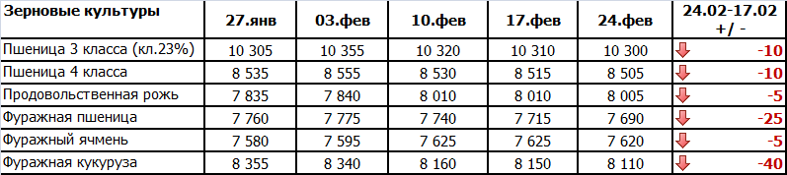

С 17 по 24 февраля в американском эквиваленте пшеница 3 класса повысилась на 0,3 доллара за тонну, пшеница 4 класса на 0,2 доллара за тонну, фуражная пшеница на 0,1 доллара за тонну. Продовольственная рожь выросла на 0,3 доллара, ячмень на 0,3 доллара и кукуруза на 0,3 доллара за тонну.

Динамика цен на зерно в европейской части России с 17 по 24 февраля, долларов/тонна на базисе EXW с НДС
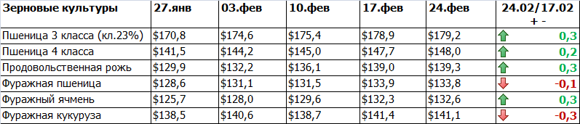
В таблицах использована информация агентства «ПроЗерно».

Напомним, в начале февраля в России снизилась пшеница всех классов. С 3 по 10 февраля зерновые культуры не имели общего тренда ценовых изменений. Пшеница всех классов и кукуруза опустились, а продовольственная рожь и ячмень выросли. Особенно сильно просела кукуруза. Продовольственная рожь, наоборот ставит рекорды в росте. Несмотря на разнобой в движении рублевых цен, в американском номинале все зерновые культуры укрепили позиции. Доллар к рублю за период метался в разные стороны, но по итогам недели снизился к российской валюте. На снижение значений экспортной пшеницы и кукурузы, несомненно, значительную роль оказывает этот валютный фактор.
За период с 3 по 10 февраля в России пшеница 3 класса опустилась на 35 рублей за тонну, пшеница 4 класса на 25 рублей за тонну, а фуражная пшеница на 35 рублей за тонну. Продовольственная рожь повысилась на 170 рублей за тонну, ячмень на 30 рублей за тонну, а кукуруза снизилась на 180 рублей за тонну.
С 3 по 10 февраля в американском эквиваленте пшеница 3 класса поднялась на 0,8 доллара за тонну, пшеница 4 класса на 0,7 доллара за тонну, фуражная пшеница на 0,4 доллара за тонну. Продовольственная рожь выросла на 3,9 доллара, ячмень на 1,5 доллара и кукуруза снизилась на 1,9 доллара за тонну. Подведены итоги еженедельного мониторинга ситуации на агропродовольственном рынке. Во исполнение пункта 4 постановления Правительства Российской Федерации от 7 августа 2014 г. № 778 и в соответствии с указанием Министра сельского хозяйства Российской Федерации А.Н. Ткачева о повышении эффективности мониторинга зернового и иных агропродовольственных рынков Депагропромом подготовлен анализ текущей ситуации по состоянию на 13.02.2017.
На основных агропродовольственных рынках сохраняется стабильная ситуация.

Минсельхоз увидел избыток высококачественной пшеницы в России
Министр сельского хозяйства РФ Александр Ткачев отметил профицит в России пшеницы третьего класса (высококачественной), даже с учетом экспорта. Об этом он сообщил в интервью ТАСС. "Доля пшеницы 3-го класса составляет 20% от общего объема экспорта. Даже с учетом экспорта у нас профицит по пшенице третьего класса", - сказал министр. При этом основу экспорта составляет пшеница четвертого класса - 75% от общего объема поставок, подчеркнул Ткачев. "Мы полностью обеспечиваем свои потребности в качественной пшенице. Доля продовольственной пшеницы третьего и четвертого классов составила в урожае 2016 года более 70%. В абсолютных цифрах это 52 млн тонн (третий класс - 16 млн тонн, четвертый класс - 36 млн тонн). Это рекорд в валовом сборе продовольственной пшеницы за последние шесть лет", - добавил министр. Он пояснил, что такая доля пшеницы 4-го класса обусловлена тем, что она пользуется повышенным спросом у экспортеров по соотношению цена/качество. В то же время на производство муки в России в прошлом году было использовано порядка 10 млн тонн пшеницы, из них 70% пришлось на продовольственную пшеницу третьего класса, указал Ткачев.

МСХ России пересмотрит закупочные цены на зерно, если начнет закуп
Минсельхоз РФ пересмотрит предельный уровень минимальных цен на зерно урожая 2016 года в случае возобновления закупочных интервенций.
«При возобновлении закупок Минсельхоз предполагает пересмотреть предельные уровни минимальных цен на зерно урожая 2016 года», - сказал журналистам глава министерства Александр Ткачев в кулуарах Российского инвестиционного форума в Сочи, передает «Интерфакс».
По словам министра, решение о возобновлении закупочных интервенций будет приниматься исходя из конъюнктуры зернового рынка. «Решение о возобновлении закупочных интервенций будет приниматься исходя из конъюнктуры внутреннего рынка, а также с учетом цен мирового рынка, курса рубля и объема запасов зерна», - отметил он.
На 1 февраля этого года запасы зерна в РФ превышали прошлогодние на 10% и составляли 35,2 млн тонн, напомнил А.Ткачев.
Глава Минсельхоза также сообщил, что предельные уровни минимальных цен на зерно урожая 2017 года планируется определить в марте.
Государство закупало зерно урожая 2016 года в интервенционный фонд с 19 сентября 2016 года. Последние торги состоялись 14 декабря. Всего за этот период в госфонд было куплено 906,8 тыс. тонн зерна на 8,67 млрд рублей.
С 19 августа 2016 года закупочные интервенции проводились также в Крыму на республиканской бирже. Последние торги состоялись 13 октября. Всего за этот период у аграриев полуострова было куплено 23,9 тыс. тонн пшеницы 3-го класса (на 149,4 млн рублей), 28,1 тыс. тонн пшеницы 4-го класса (на 280,5 млн рублей), 2,4 тыс. тонн ячменя (на 19,4 млн рублей).
С учетом зерна, закупленного в ходе предыдущих интервенций, в настоящее время в фонде имеется около 4 млн тонн зерна. Минимальные цены для проведения закупочных интервенций на пшеницу 3-го класса урожая 2016 года составили 10 900 рублей за тонну, на пшеницу 4-го класса - 10 400 рублей, на пшеницу 5-го класса - 8 800 рублей, на рожь - 7 400 рублей, на ячмень - 8 000 рублей и на кукурузу - 7 900 рублей за тонну.
В настоящее время, по данным ООО «ПроЗерно», цены на зерно в РФ, кроме кукурузы, ниже закупочных.
Механизм закупочных (закупка государством зерна) и товарных (продажа зерна из государственного интервенционного фонда) интервенций действует в России с 2001 года. Он направлен на стабилизацию цен на рынке зерна и поддержку сельхозпроизводителей. При падении цен государство снимает лишнее зерно с рынка.

Экспортные цены на пшеницу в Новороссийске (на середину февраля 2017г)
Товар | класс/качество | СРТ Новороссийск, руб./тонна | FOB Новороссийск,  дол. США/тонна
Пшеница | пр. 12,5% | 10 700 | 189
Экспорт зерна из России (с нарастающим итогом), тыс. тонн
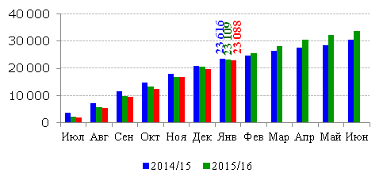
Экспорт зерна из России с 1 июля по 8 февраля 2017 г. составляет 23 088 тыс. тонн.

Проведение закупочных интервенций в 2016 – 2017 сельскохозяйственном году
Культуры | Объем биржевых торгов при закупке интерв. фонда в 2016/17 сх г., тыс. т | Объем биржевых сделок на сумму,  млн. руб. | Наличие зерна ИФ, тыс. тонн
Пшеница 3 класса | 142,6 | 1 499,9 | 1 713,4
Пшеница 4 класса | 602,7 | 5 914,0 | 1 550,4
Пшеница 5 класса | 155,1 | 1 288,5 | 378,3
Рожь прод. | 0 | 0 | 140,3
Ячмень фур. | 53,3 | 420,7 | 244,0
Всего | 953,7 | 9 123,1 | 4 026,3

Экспортная цена на пшеницу SRW в США (Мекс. залив), долл. США/тонна)
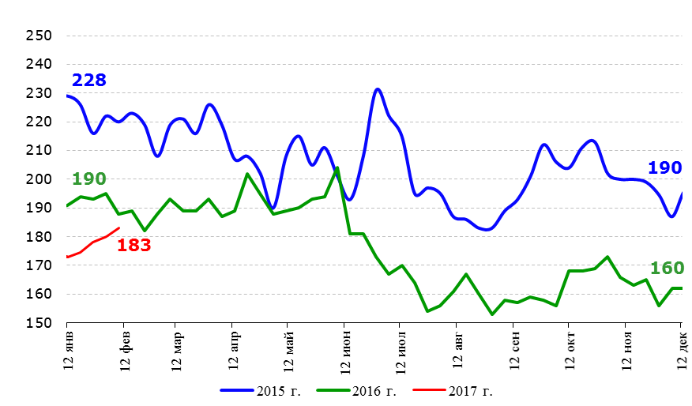
Таким образом, экспортная цена на пшеницу SRW в США за неделю претерпела изменения на +1,7%, а с начала года на +5,8% и соответственно 176 $/тн. Цены на: пшеницу 3 класса за неделю поднялась на 0,5% (с начала года выросла на 0,9%), пшеницу 4 класса за неделю выросла на 0,2% (с начала года упала на 0,7%), пшеницу 5 класса за неделю выросла на 0,3% (с начала года упала на 0,4%). Как видно из графиков движение цены на пшеницу происходят постоянно, но пока изменения незначительны и в основном зависят от курса рубля.
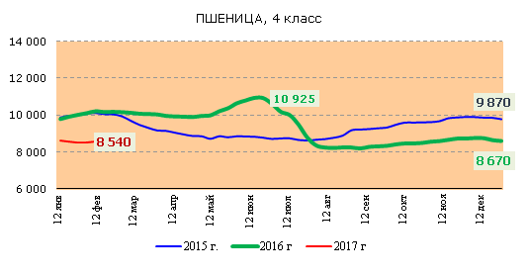
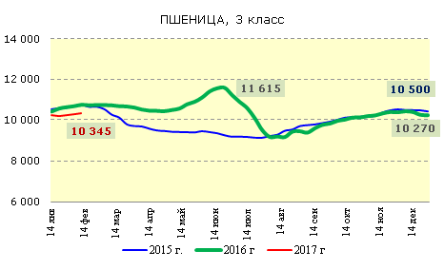

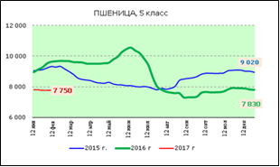

На отчетной неделе Российский рынок зерна демонстрировал отрицательную динамику. В связи с укреплением курса рубля пшеница начала дешеветь. Наибольшее снижение цен отмечается на юге России, в ПФО и ЦФО. Таким образом, более всего подешевела пшеница продовольственная мягкая 4 кл. – на 0,8%, или 65,70 руб., до 8386,2 руб./т, пшеница продовольственная мягкая 3 кл. подешевела на 0,3%, или 31,20 руб., до 9696,5 руб./т, пшеница фуражная также стала дешевле на 0,3%, или 22,00 руб., до 7905,9 руб./т. По сравнению с соответствующим периодом прошлого года предложение зерна намного выше, поэтому отмечается значительное снижение цен. Цена на пшеницу продовольственную мягкую 4 кл. опустилась на 14,4 %, на пшеницу фуражную – на 11,6%, на пшеницу продовольственную мягкую 3кл. – на 6,9%.

Обеспеченность семенами
Наличие зерна на 1 февраля 2016г. в сельхозпредприятиях, заготовительных и перерабатывающих организациях РФ в целом, ЮФО, Краснодарском крае, тыс. тн (по данным ПроЗерно)

 | Наличие зерна | В том числе |  | В % к 01.02.2016г.
 |  | В сельскохозяйственных организациях | В заготовительных и перерабатывающих организациях
Российская Федерация | 35247,4 | 20152,5 | 15094,9 | 111,3
ЮФО | 7466,5 | 3644,2 | 3822,3 | 124,0
Республика Адыгея | 20,6 | 15,1 | 5,5 | 74,4
Республика Калмыкия | 13,5 | 2,9 | 10,6 | 42,1
Республика Крым | 240,8 | 77,5 | 163,3 | 168,2
Краснодарский край | 3532,3 | 1962,8 | 1569,5 | 115,2
Астраханская область | 22,5 |  |  | 199,1
Волгоградская область | 1455,4 | 507,5 | 947,9 | 143,2
Ростовская область | 2175,8 | 1077,6 | 1098,2 | 126,5

Посевные площади зерновых культур и прогноз ПроЗерно (февраль) на 2017г., тыс. га

Посевные площади и прогноз на 2017г. (тыс.га)
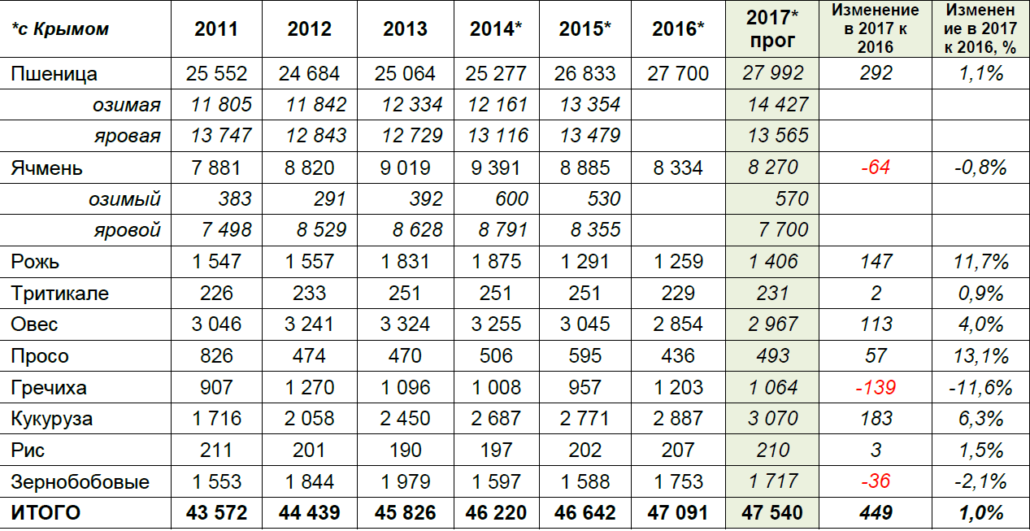

Валовые сборы зерновых культур и прогноз на 2017 г. (тыс. тонн)

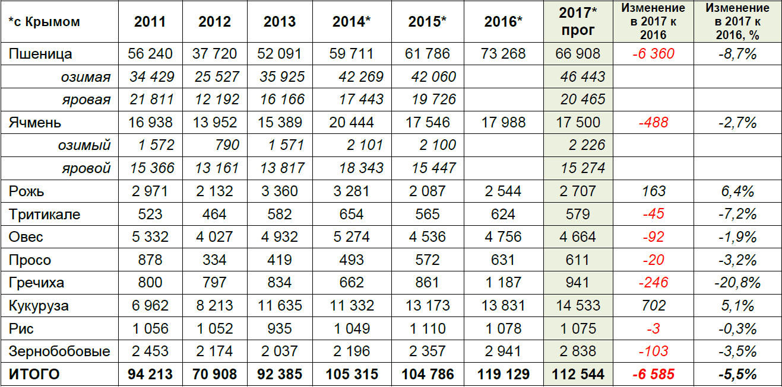

РЫНОК МАСЛИЧНЫХ

Российский рынок масличных

Средние цены на масличные, руб./т EXW по Европейской части России по состоянию на 24.02.2017г., с НДС (данные ПроЗерно)
наименование продукции | 03.02.  2017 | 10.02.  2017 | 17.02.  2017 | 24.02.  2017 | изменения за неделю | янв.17 | фев.17
подсолнечник | 19 195,00 | 18 975,00 | 18 905,00 | 18 720,00 | -185,00 | 19 728,00 | 26 458,00
сырое подсолнечное масло нерафи. | 46 090,00 | 45 835,00 | 45 170,00 | 44 385,00 | -785,00 | 47 096,00 | 58 019,00
рапс | 24 680,00 | 24 590,00 | 24 320,00 | 24 320,00 | 0,00 | 24 625,00 | 26 615,00

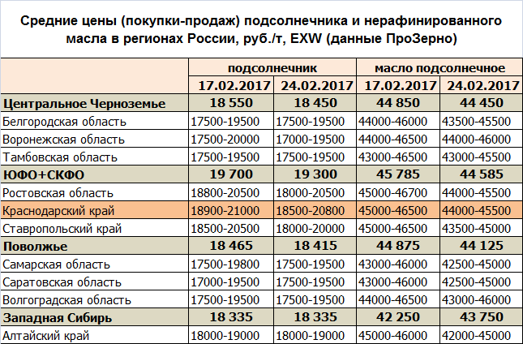
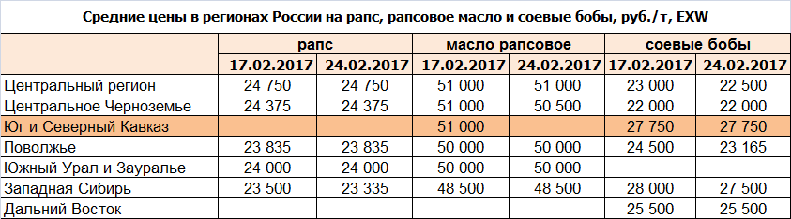

Средние цены в регионах России на рапс, рапсовое масло, руб./т, EXW
наименование продукции | рапс |  | рапсовое масло
 | 17.02.2017 | 24.02.2017 | 17.02.2017 | 24.02.2017
Центральный регион | 24 750,00 | 24 750,00 | 51 000,00 | 51 000,00
Центральное Черноземье | 24 375,00 | 24 375,00 | 51 000,00 | 50 500,00
Юг и Северный Кавказ |  |  | 51 000,00
Поволжье | 23 835,00 | 23 835,00 | 50 000,00 | 50 000,00
Южный Урал и Зауралье | 24 000,00 | 24 000,00 | 50 000,00 | 50 000,00
Западная Сибирь | 23 500,00 | 23 335,00 | 48 500,00 | 48 500,00

Растущий спрос на сою на мировом рынке в 2017/18 МГ окажет поддержку ценам на масличную – прогноз
Согласно оценке аналитиков USDA, несмотря на ожидаемое расширение посевной площади сои в США в 2017/18 МГ до рекордных 88 млн. акров, мировые цены на масличную в следующем сезоне останутся достаточно высокими, сообщает Agrimoney.
По мнению экспертов, главным фактором поддержки цен на масличную, как и ранее, будет выступать высокий спрос на нее на мировом рынке, прежде всего со стороны Китая. В 2017/18 МГ, по прогнозам аналитиков, импорт сои в КНР сохранится на достаточно высоком уровне, что станет драйвером роста отгрузок масличной из США до рекордных 2,13 млрд. бушелей (+75 млн. бушелей в год), несмотря на растущую конкуренцию со стороны Южной Америки.
Кроме того, спрос на масличную увеличится и в других странах Азии, а также на Ближнем Востоке и в Северной Африке, что выступит дополнительным фактором поддержки цен.

Россия. Экспортный рынок подсолнечного масла
Обзор российского экспортного рынка подсолнечного масла наливом за январь 2017 года
За период 01.01.2017 — 31.01.2017 года российские компании экспортировали без учета данных по странам Таможенного союза (Казахстан, Белоруссия, Армения, Киргизия) подсолнечное масло в общем объеме 158,8 тыс. тонн. Из которых 138,9 тыс. тонн составило подсолнечное масло наливом, 19,8 тыс. тонн — бутилированное подсолнечное масло. За исследуемый период отгрузка подсолнечного масла сократилась на 65 тыс. тонн.
Объем экспорта в январе нового года не смог превысить рекордный экспорт декабря 2016 года, однако для данного периода он все-таки является значительным. Так, в январе 2017 года перевалка подсолнечного масла из нашей страны составила 158,8 тыс. тонн, что выше значения января 2016 года на 28%. Также стоит отметить, что в отчетном месяце произведена самая крупная, начиная с апреля 2016 года, экспортная поставка подсолнечного масла в Китай.
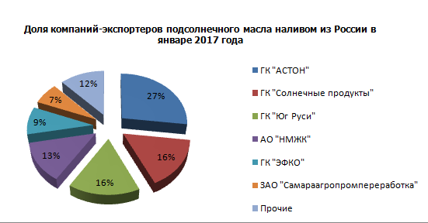
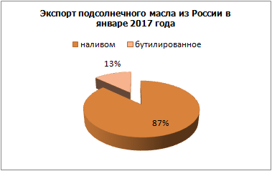
Экспортировано подсолнечного масла - -158800 тонн, из них наливом – 138961 т (87%), бутилированного – 19834 тонны (13%)

ГК "АСТОН", как и в предыдущем месяце, отгрузила наибольший объем подсолнечного масла наливом из нашей страны. В январе 2017 года размер экспортного рынка у компании увеличился до 27% против 25% в декабре 2016 года.
ГК "СОЛНЕЧНЫЕ ПРОДУКТЫ" нарастила поставки на внешний рынок России и переместилась в январе на второе место. В отчетном месяце охват рынка у компании возрос на 5% и составил 16%.
ГК "ЮГ РУСИ" положение в январе не изменилось, а доля экспортного рынка у компании увеличилась на 1% и так же, как у ГК "СОЛНЕЧНЫЕ ПРОДУКТЫ", составила 16%.
АО "НМЖК" пополнила список основных экспортеров подсолнечного масла наливом из России в отчетном месяце. Январский охват рынка у компании зафиксирован на уровне 13%.
ГК "ЭФКО", наоборот, снизила перевалку своей продукции. В отчетном месяце компания переправила за рубеж объем продукции, равный 9% российского внешнего рынка, хотя месяцем ранее это показатель был равен 17%.
ЗАО "САМАРААГРОПРОМПЕРЕРАБОТКА" в отчетном месяце закрывает список основных экспортеров подсолнечного масла наливом из России. В январе общество заняло 7% внешнего рынка нашей страны.
Суммарная доля прочих компаний-экспортеров подсолнечного масла наливом в отечном месяце составила 12% от всех экспортных поставок подсолнечного масла наливом из России.

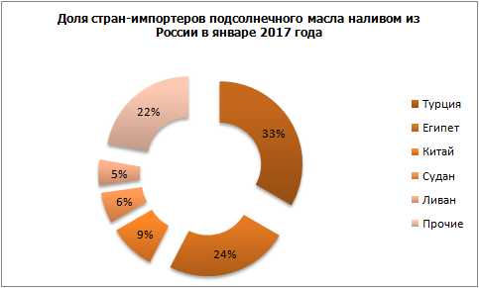
Турция продолжает оставаться основным потребителем российского подсолнечного масла наливом. В январе 2017 года в эту страну экспортировали 46,4 тыс. тонн продукции, что меньше значения декабря 2016 года на 31,6 тыс. тонн. Доля рынка у Турции с начала нового года сократилась до 33% против 42% месяцем ранее.
Перевалка нашего подсолнечного масла наливом в Египет в январе составила 33,6 тыс. тонн. За месяц экспорт сократился на 6 тыс. тонн, а охват российского внешнего рынка зафиксирован на уровне 24%.
Особенностью января 2017 года стала рекордная поставка подсолнечного масла наливом из России в Китай. В отчетном месяце из нашей страны в КНР переправили 12,6 тыс. тонн товара, а размер рынка составил 9%.
Судан в январе потеснил из списка основных стран-импортеров российского подсолнечного масла наливом Азербайджан. Так, в Судан экспортировали 8 тыс. тонн товара, а охват импортного рынка у страны равен 6%.
Ливан в отчетном месяце вновь закрывает перечень стран, в которые экспортируют наибольшие объемы подсолнечного масла наливом из России. В январе в Ливанскую Республику отгрузили 7,4 тыс. тонн товара, хотя месяцем ранее поставка была выше на 2,5 тыс. тонн. Доля рынка у страны сократилась на 1% и в январе составила 5%.
В прочие страны экспорт подсолнечного масла наливом в сумме составили 30,8 тыс. тонн, а общая доля их рынка равна 22%.

Пункты отправки подсолнечного масла наливом из России
В первый месяц нового года основная масса подсолнечного масла наливом была экспортирована через таможенные посты Краснодарского края, а именно 70,6 тыс. тонн, что меньше показателя декабря 2016 года на 23 тыс. тонн.
Из Ростовской области на внешний рынок России отгрузили 53,6 тыс. тонн продукции.
В прочих субъектах нашей страны перевалка подсолнечного масла наливом из России в январе 2017 года варьируется от 39 тон до 5 тыс. тонн.
Субъект федерации | тонн
Краснодарский край | 70 651
Ростовская область | 53 660
Астраханская область | 5 135
Самарская область | 3 473
Алтайский край | 2 491
Саратовская область | 1 775
Воронежская область | 685
Орловская область | 670
Ставропольский край | 204
Республика Башкортостан | 179
Тульская область | 39
ИТОГО | 138 961

МИРОВОЙ РЫНОК МАСЛИЧНЫХ

Подсолнечник. Мир. Производство. Ежемесячная динамика прогноза, тыс. тн
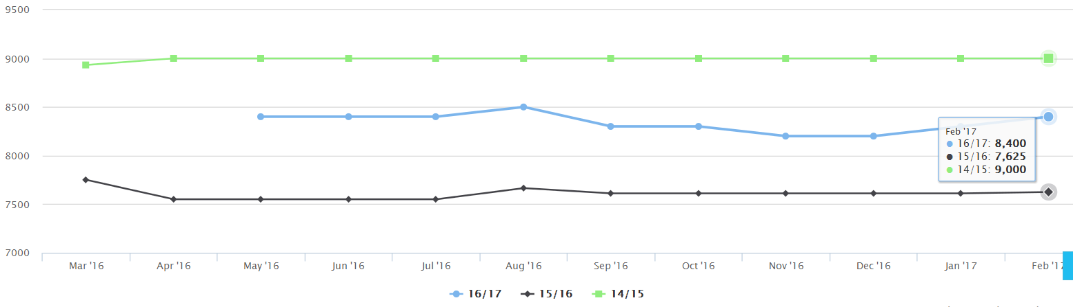

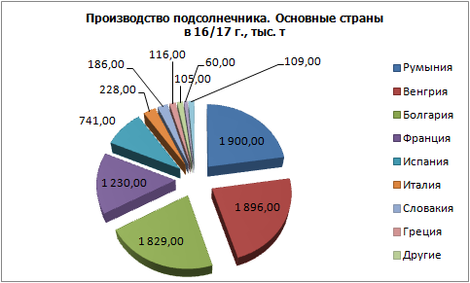
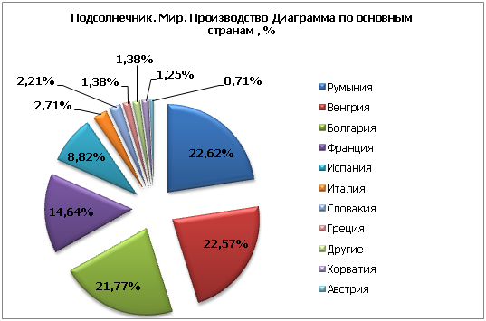

Рапс. Мир. Производство. Ежемесячная динамика прогноз, тыс. тн
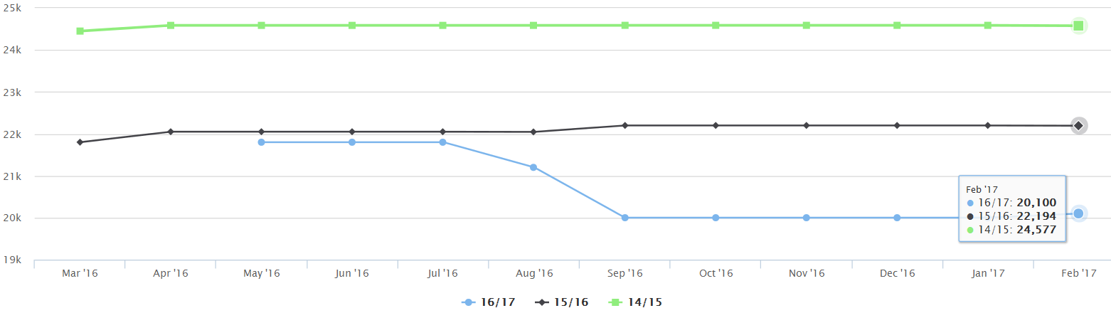

Рапс. Мир. Производство. Основные страны производители, тыс. тн
